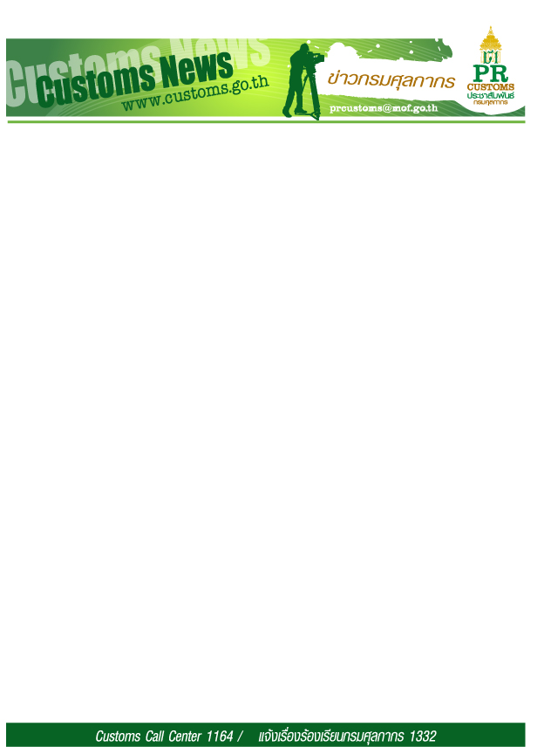
ฉบับที่ 48/2560 27 กันยายน 2560
กรมศุลกากรจับกุมสินค้าแบรนด์เนม และบุหรี่ สุรา ไวน์ ลักลอบหนีศุลกากร มูลค่ากว่า 15 ล้านบาท
วันนี้ (วันพุธที่ 27 กันยายน 2560) เวลา 13.30 น. ณ สนามฟุตซอล กรมศุลกากร นายกุลิศ สมบัติศิริ อธิบดีกรมศุลกากร แถลงข่าวกรมศุลกากรจับกุมสินค้าแบรนด์เนม บุหรี่และเครื่องดื่มแอลกอฮอล์ลักลอบหนีศุลกากรมูลค่าของกลางรวมทั้งสิ้นกว่า 15 ล้านบาท
ตามที่กรมศุลกากรได้มีนโยบายในการปกป้องสังคม และสร้างความเป็นธรรมทางการค้าและ การจัดเก็บภาษีอากร รวมทั้งขจัดอิทธิพลกลุ่มขบวนการลักลอบค้าของเถื่อน นายกุลิศ สมบัติศิริ อธิบดีกรมศุลกากร จึงได้สั่งการให้ นายชัยยุทธ คำคุณ รองอธิบดี รักษาการที่ปรึกษาด้านพัฒนาระบบควบคุมทางศุลกากร มอบหมายให้ นายวรวุฒิ วิบูลย์ศิริชัย ผู้อำนวยการสำนักสืบสวนและปราบปราม เข้มงวด ในการตรวจสอบสินค้าลักลอบหนีศุลกากร รวมถึงแหล่งรับซื้อ เพื่อปราบปรามขบวนการลักลอบนำเข้ามา ในราชอาณาจักร ซึ่งทำผิดกฎหมายศุลกากรและกฎหมายอื่น ที่เกี่ยวข้อง จึงได้ดำเนินการวางแผนจับกุมสินค้าแบรนด์เนมและบุหรี่ สุรา ไวน์ลักลอบหนีศุลกากรในครั้งนี้
เมื่อวันที่ 20 กันยายน 2560 เวลาประมาณ 01.30 น. เจ้าหน้าที่ศุลกากรชุดสืบสวนและปราบปรามพิเศษ สำนักสืบสวนและปราบปราม (สสป.) นำโดย นายชนินทร์ ศุภรินทร์ ได้เข้าทำการตรวจค้น รถกระบะบรรทุก ยี่ห้อ TOYOTA หมายเลขทะเบียน 1ฒพ1610 กทม. จากการสืบสวนหาข้อมูลทางการข่าว ทราบว่ามีขบวนการลักลอบนำเข้าสินค้าแบรนด์เนม ใช้วิธีการตบตาเจ้าหน้าที่โดยการทำใบขนสินค้าถ่ายลำ มัดลวดตีตราจากต้นทางสำนักงานศุลกากรตรวจสินค้าท่าอากาศยานสุวรรณภูมิ เพื่อขนส่งไปยังจุดหมายปลายทางที่ประเทศกัมพูชา แต่กลับขับออกนอกเส้นทาง จากการตรวจค้นรถกระบะดังกล่าวเจ้าหน้าที่พบสินค้าแบรนด์เนมประเภทเสื้อผ้า กระเป๋า รองเท้า และอื่นๆ จำนวนมาก ไม่ปรากฏหลักฐาน การปฏิบัติพิธีการทางศุลกากรโดยถูกต้อง และในวันเดียวกันได้ขยายผลการจับกุม โดยทำการขอหมายค้นจากศาลอาญาธนบุรี เพื่อเข้าตรวจค้นบ้านที่เก็บสินค้าย่านแสมดำ จากการตรวจค้นพบสินค้าแบรนด์เนมประเภทเสื้อผ้า กระเป๋า รองเท้า และอื่นๆ ลักลอบหนีศุลกากรจำนวนมากอยู่ภายในบ้านหลังดังกล่าว เจ้าหน้าที่จึงทำการยึดสินค้าที่ตรวจพบทั้งหมดส่งกรมศุลกากร เพื่อดำเนินการตามกฎหมายต่อไป รวมมูลค่าความเสียหายประมาณ 2,500,000 บาท
และจากการที่กรมสรรพสามิตได้ปรับโครงสร้างภาษีบุหรี่ และเครื่องดื่มแอลกอฮอล์ใหม่ส่งผลให้ราคาขายปลีกภายในประเทศปรับราคาสูงขึ้น ประกอบกับข้อมูลทางการข่าวทำให้ทราบว่ามีขบวนการลักลอบนำสินค้าบุหรี่และเครื่องดื่มแอลกอฮอล์จากประเทศมาเลเซียเข้ามาจำหน่ายในประเทศไทยนั้น เมื่อวันที่ 22 กันยายน 2560 เวลาประมาณ 12.00 น. เจ้าหน้าที่ชุดสืบสวนและปราบปรามพิเศษ สสป. ร่วมกับ เจ้าหน้าที่หน่วยสืบสวนปราบปรามสงขลา สสป. เจ้าหน้าที่ฝ่ายสืบสวนและปราบปราม ส่วนควบคุมทางศุลกากร ศภ.4 สนธิกำลังกับเจ้าหน้าที่ทหาร บก.ควบคุม มทบ.42 เข้าตรวจค้นโกดังจำนวน 2 แห่ง ในพื้นที่ อ.หาดใหญ่ จ.สงขลา ผลการตรวจค้นพบ บุหรี่จำนวน 600 หีบ (6,000,000 มวน) และเครื่องดื่มแอลกอฮอล์ อาทิ สุรา ไวน์ เบียร์ จำนวน 3,902 ขวด รวมมูลค่าความเสียหายประมาณ 12,745,000 บาท

/กรณี…
-2-

กรณีดังกล่าวข้างต้นเป็นความผิดตามกฎหมายศุลกากรฐานลักลอบหรือรับซื้อหรือรับไว้ด้วยประการใด ซึ่งของอันตนรู้ว่าเป็นของที่นำเข้ามาในราชอาณาจักรโดยไม่เสียภาษี ของต้องห้าม ต้องกำกัด หรือของที่ไม่ผ่านศุลกากรโดยถูกต้อง อันมีเจตนา ฉ้อภาษีของรัฐ อันเป็นความผิดตามนัย มาตรา ๒๗ , ๒๗ ทวิ แห่งพระราชบัญญัติศุลกากร พ.ศ.๒๔๖๙ ประกอบกับมาตรา ๑๖, ๑๗ แห่งพระราชบัญญัติศุลกากร (ฉบับที่ ๙) พ.ศ.๒๔๘๒ และกฎหมายอื่นที่เกี่ยวข้อง
อนึ่ง กรมศุลกากรมีสถิติการจับกุมสินค้าลักลอบศุลกากรประเภทสุรา ไวน์ต่างประเทศ ตั้งแต่ เดือนต.ค. 59 – ปัจจุบัน จำนวน 332 ราย ปริมาณ 26,997 ขวด รวมมูลค่า 19,176,095 บาท และ บุหรี่ จำนวน 679 ราย ปริมาณ 38,349,863 มวน มูลค่า 154,774,062 บาท การปฏิบัติการตรวจค้นจับกุมสินค้าลักลอบตามพระราชบัญญัติศุลกากรและกฎหมาย อื่น ๆ ที่เกี่ยวข้องโดยมีการปฏิบัติการอย่างต่อเนื่องและเข้มข้นตามนโยบายของกรมศุลกากร และยังเป็นการให้ความคุ้มครองกับกลุ่มผู้ประกอบธุรกิจที่สุจริตและประกอบอาชีพอย่างถูกต้องตามกฎหมายอีกด้วย
--------------------------------------------

